ANÁLISIS FORENSE DE IMÁGENES DIGITALES

Pablo Blanco Peris

María Solana González



ÍNDICE

1. ANÁLISIS FORENSE DE IMÁGENES DIGITALES 2

1.1. Formación de una imagen digital 2

1.2. Filtros de color 3

1.3. Tipos de sensores 4

1.3.1. Sensores CCD 4

1.3.2. Sensores CMOS 5

1.4. Imperfecciones y ruido de la imagen 6

1.4.1. Imperfecciones del sensor 6

1.4.2. Ruido en la imagen 6

1.5 Diferencias entre Cámaras Digitales y Cámaras de Dispositivos Móviles 7

1.6 Técnicas de análisis forense 8

1.6.1 Técnicas de Identificación de la Fuente 9

1.6.1.1 Técnicas basadas en Metadatos 9

1.6.1.2 Técnicas basadas en la Aberración de las lentes 9

1.6.1.3 Técnicas basadas en la Interpolación de la Matriz CFA 10

1.6.1.4 Técnicas basadas en las Características de las Imágenes 10

1.6.1.5 Técnicas basadas en el Uso de las Imperfecciones del Sensor 10

# ANÁLISIS FORENSE DE IMÁGENES DIGITALES

## Formación de una imagen digital

Antes de comenzar a hablar del análisis forense en imágenes digitales es necesario conocer cómo está compuesta una cámara fotográfica y cuál es el proceso que se sigue para generar una imagen.

Las cámaras fotográficas están formadas por varios componentes: un sistema de lentes, un grupo de filtros, una matriz de filtro de colores o CFA (“*Color Filter Array”*), un sensor de imagen y un procesador de imagen, al cuál se le llama “*Digital Image Processor”* (DIP).

El proceso de generación de una imagen digital se detalla en estos pasos:

1. El sistema de lentes capta la luz de la escena controlando la exposición, el foco y la estabilización de la imagen.
2. Posteriormente, la luz pasa por un grupo de filtros que mejora la calidad visual de la imagen (incluye al menos un filtro infrarrojo y un filtro *“anti-aliasing”*).
3. El filtro infrarrojo absorbe o refleja la luz para que sólo pase la parte visible del espectro a la siguiente fase, evitando perder cierta nitidez en la imagen. El filtro *“anti-aliasing”* limpia la señal produciendo contornos más suaves.
4. La luz pasa al sensor de la imagen, que genera una señal analógica proporcional a la intensidad de la luz recibida, a través de unos píxeles sensibles a la luz.
5. La señal analógica se convierte en digital y se transmite al procesador de imagen, que elimina el ruido y otras anomalías.
6. Se realiza la interpolación cromática, que consiste en calcular los valores de los colores faltantes debido a que el sensor proporciona información sobre ciertos colores dependiendo de la matriz CFA.
7. Se ejecutan algunos procesos de mejora, como la corrección de píxeles defectuosos y balanceo de blancos.
8. Por último el proceso de corrección gamma ajusta los valores de intensidad de la imagen (suele variar entre fabricantes).
9. Finalmente, la imagen generada por el procesador se comprime.

Los pasos descritos anteriormente sobre la estructura básica de la formación de la imagen se describen en la siguiente figura de manera sencilla y gráfica, dónde se puede apreciar de manera notable el cambio desde la escena inicial hasta la imagen final.

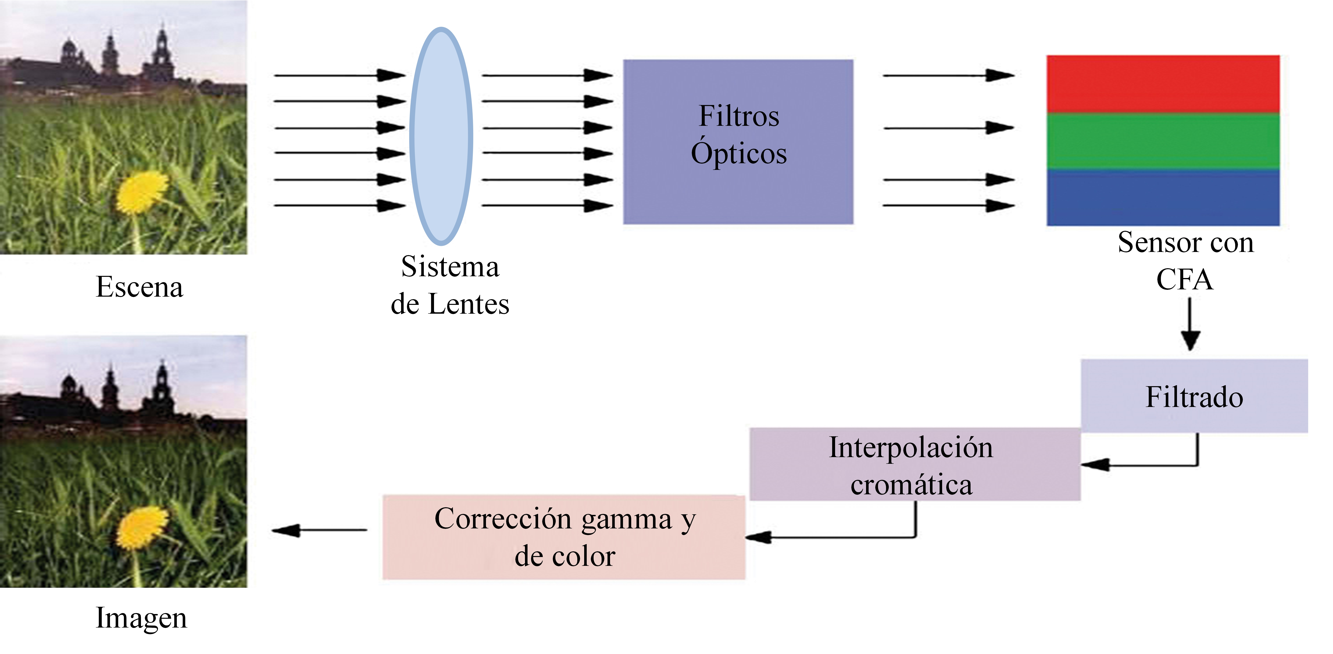

Figura 1.1 : Proceso de adquisición de imágenes en cámaras digitales.

## Filtros de color

Respecto a la matriz de filtros de color, o, CFA, es un componente que se encuentra sobre el sensor monocromo, y su función es adquirir la información del color de la escena.

La intensidad de la luz que pasa por cada una de las celdas forma una imagen en escala de grises y, dependiendo de la configuración del filtro CFA, se interpreta como una imagen a color.

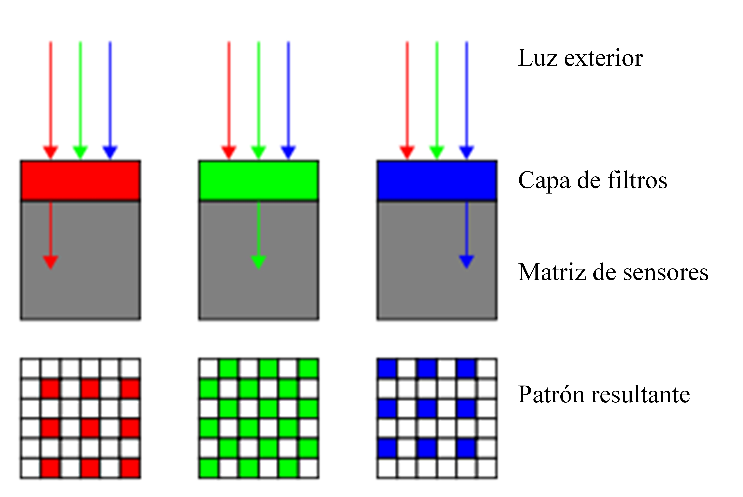

Figura 1.2 : Matriz de color de filtros (CFA)

En este punto se realiza el proceso de la interpolación cromática para obtener los valores de los colores restantes.

Generalmente, las cámaras usan el modelo Green-Red-Green-Blue (GRGB). Pero hay varias alternativas de filtros CFA: Cyan-Yellow-Yellow-Magenta (CYYM), Red-Green-Blue-Emerland (RGBE) y Cyan-Magenta-Yellow (CMY) .

## Tipos de sensores

El sensor de la imagen es la parte más importante de las cámaras digitales, se compone de unos píxeles hechos de silicio, sensibles a la luz que capturan la luz.

Los sensores de la imagen pueden ser de tipo CCD y CMOS dependiendo al proceso de fabricación.

### Sensores CCD

Los sensores CCD están presentes en la mayoría de las cámaras digitales.

Este tipo de sensor es menos sensible a la luz que el CMOS, por lo que captura un rango más amplio de tonos en las fotografías, es por esto por lo que suelen consumir más energía que los CMOS.

Son más costosos en términos económicos y por norma general más grandes debido a sus componentes.

Los sensores CCD son superiores a los CMOS en términos de ruido en la imagen, ya que éstos generan imágenes de alta calidad con poco ruido digital, mientras que los sensores CMOS son más sensibles a ello.

(*) <http://www.parentesis.com/tutoriales/Sensor_CCD_o_CMOS_Que_significa_todo_esto>

### Sensores CMOS

Los sensores CMOS se encuentran por regla general en la mayoría de dispositivos móviles, es decir, smartphones, tabletas y demás.

Son más sensibles a la luz que los CCD debido a que están compuestos por menos componentes, ya que se busca un acabado minimalista, es por ello que suelen ser más pequeños que los CCD y también más económicos.

Sin embargo consumen menos energía que los CCD, ya que el proceso no es tan costoso y tan perfeccionista, por lo que el ruido es más apreciable que en los sensores CCD.

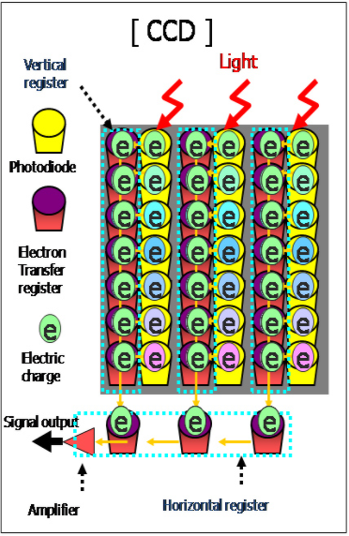 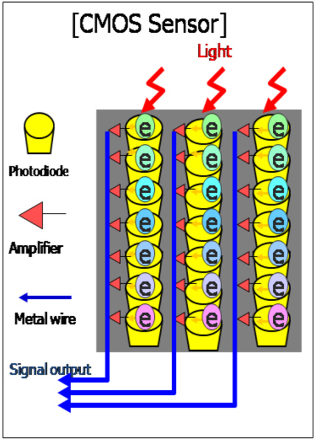

Figura 1.3: Sensores CCD y CMOS

(*) <http://www.parentesis.com/tutoriales/Sensor_CCD_o_CMOS_Que_significa_todo_esto>

[Por: Jaime Medina](http://www.parentesis.com/tutoriales/Sensor_CCD_o_CMOS_Que_significa_todo_esto)

18 de abril de 2012

## Imperfecciones y ruido de la imagen

### Imperfecciones del sensor

Durante la generación de una imagen es posible que aparezcan algunos defectos que se vean reflejados como ruido en la imagen final.

Estos defectos son de gran ayuda para identificar la cámara que generó una imagen determinada.

Los defectos se pueden agrupar en:

* Defectos de fila y columna: Pueden ser ocasionados durante el proceso de transferencia de carga.
* Defectos de grupo : Este tipo de defectos afectan a un conjunto de píxeles. Pueden ser ocasionados por defectos en la superficie del sensor como suciedad o rayas. También pueden ser causados por fallos eléctricos.
* Píxeles calientes: Son los píxeles que generan altas salidas de voltaje bajo cierto tipo de condiciones .
* Píxeles muertos: Son los píxeles que tienen una respuesta muy pobre a la luz, apareciendo como puntos negros en las imágenes finales.
* Diferencias entre salidas múltiples: En los sensores que tienen más de una salida pueden presentarse variaciones entre las diferentes salidas .
* Interferencia: Este defecto se produce cuando los fotones que deberían de ser recolectados por un píxel se recogen por un píxel vecino.
* Saturación: Sucede cuando un píxel acumula más carga de la que puede contener y el exceso de la carga es pasada a los píxeles vecinos generando el efecto blooming.
* *“Rolling Shutter”*: La técnica de rolling shutter utilizada en los sensores CMOS puede crear distorsiones en la imagen cuando la escena cambia significativamente mientras está siendo capturada como cuando hay movimientos en la escena .
* Corriente de oscuridad: Surge de las impurezas del cristal de silicio de los sensores.

### Ruido en la imagen

Existen diversas fuentes de imperfecciones y ruido introducidas en las diferentes etapas del proceso de generación de la imagen en la cámara.

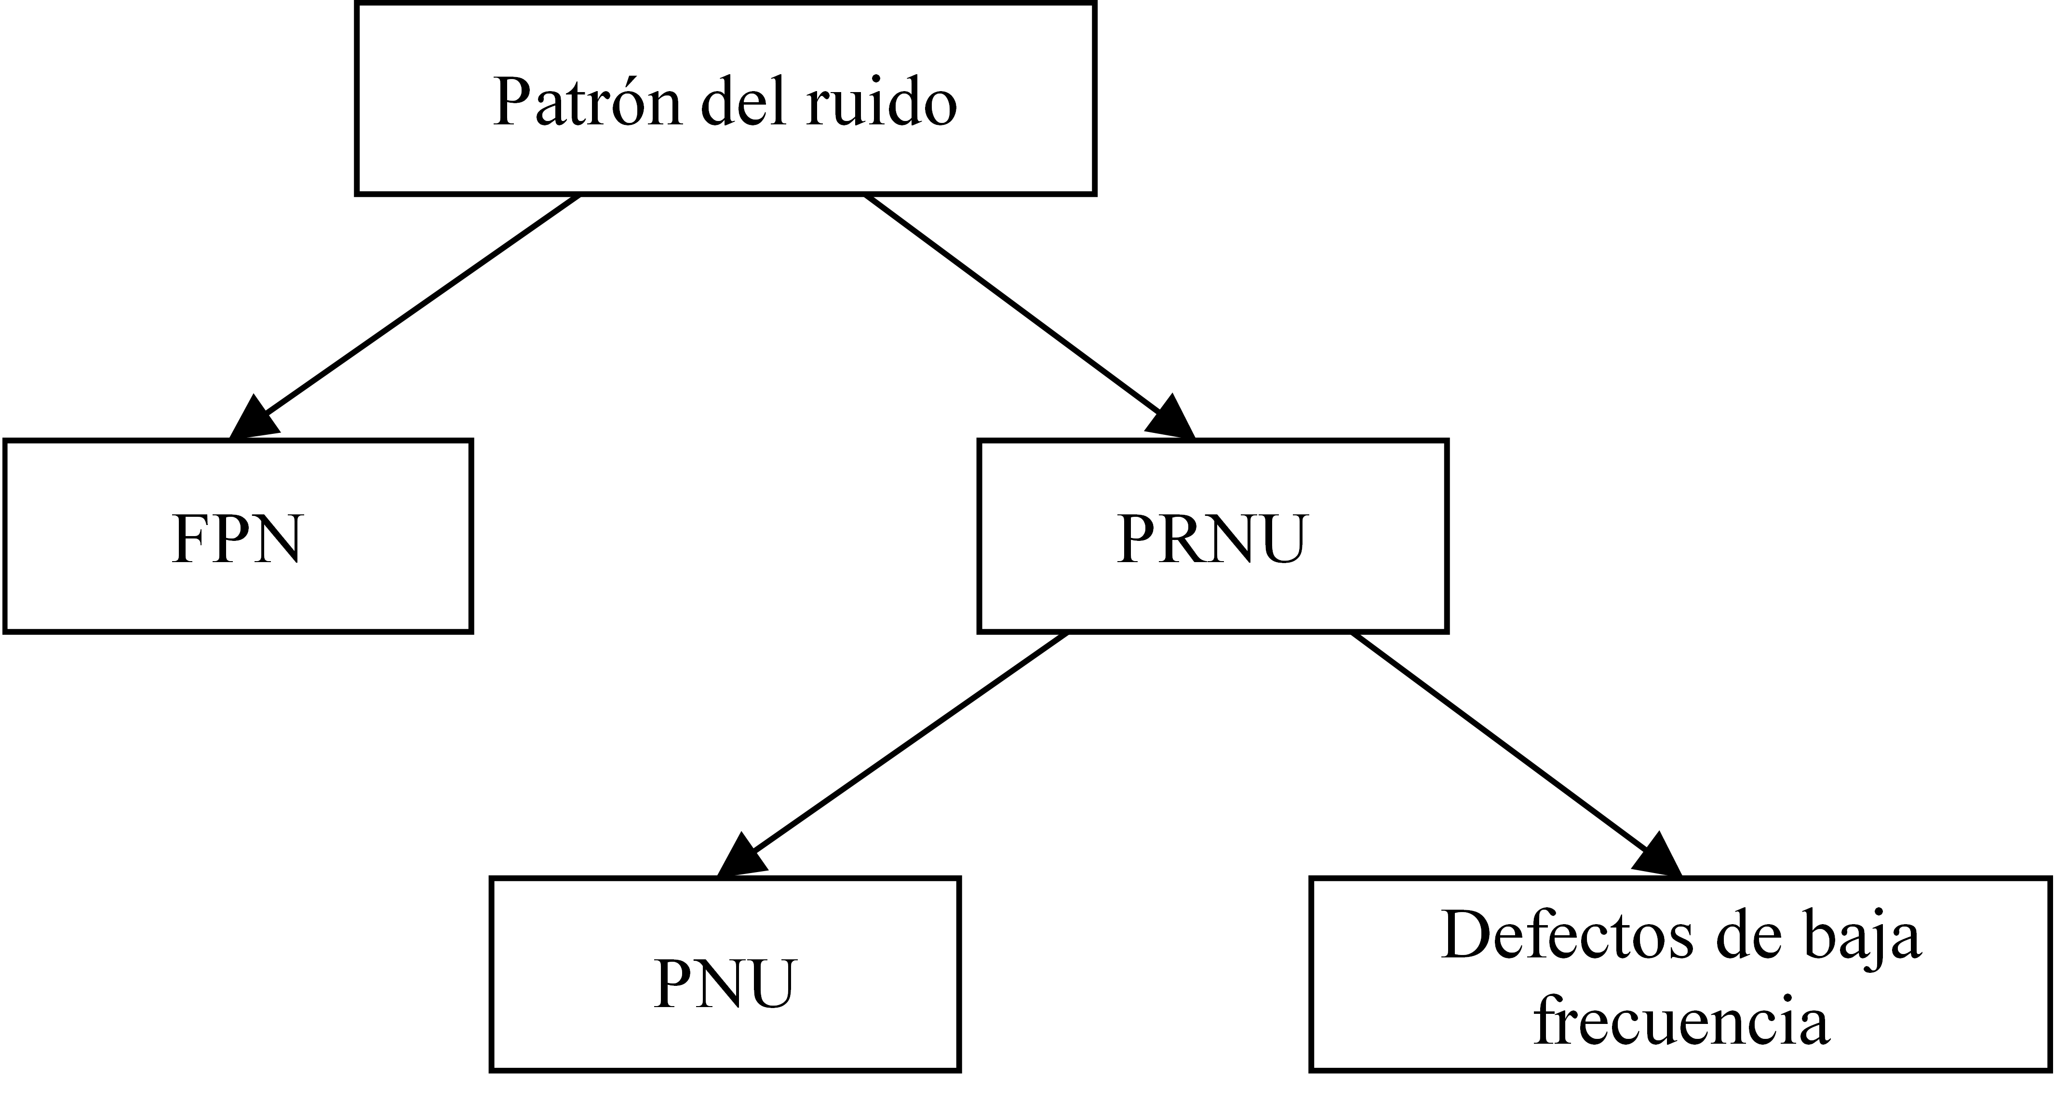

Figura 1.3 : Patrón del ruido del sensor

El patrón de ruido se refiere a cualquier patrón espacial que no cambia de una imagen a otra y está compuesto por el ruido espacial independiente del ruido de patrón fijo (FPN).

El ruido FPN se genera por la corriente de oscuridad y también depende de la exposición y de la temperatura.

El ruido PRNU es la parte dominante del patrón de ruido de las imágenes y es un ruido dependiente multiplicativo.

El ruido PNU es la diferencia de sensibilidad a la luz entre los píxeles de la matriz del sensor.

El ruido PNU es normalmente más común en los sensores de tipo CMOS.

## Diferencias entre Cámaras Digitales y Cámaras de Dispositivos Móviles

Si bien es cierto que las imágenes se procesan de manera similar tanto en cámaras digitales como en móviles hay algunas diferencias importantes relativas a la calidad ya que las cámaras integradas en dispositivos móviles son de menor calidad debido al hardware requerido para que el tamaño sea lo más reducido posible.

Algunos factores son:

* **Apertura de la lente**: limitada, valores pequeños.
* **Resolución**: menor.
* **Distancia focal**: fija y restringida a valores pequeños lo que supone que las condiciones de iluminación sean limitadas.
* **Flash**: no muy potente.
* **Conversión Analógica Digital**: Analog Digital Conversion (ADC) de 10 bits en comparación a las cámaras tradicionales que poseen 12 bits.

## Técnicas de análisis forense

En este apartado vamos a describir las principales técnicas de análisis forense dirigidas a imágenes, más concretamente centrándonos en las técnicas para identificar la fuente.

Se pueden dividir en:

* **Verificación de integridad o detección de falsificaciones**: trata de encontrar técnicas que se hayan incorporado a la foto mediante recortes o adición de objetos.
* **Recuperación de la historia de procesamiento**: consiste en recopilar todos los procesos llevados a cabo hasta conseguir la imagen falsificada, como filtros, brillos, recortes, contrastes…
* **Clasificación basada en la fuente**: generar una clasificación de las imágenes en función del origen de las cámaras.
* **Agrupación por dispositivos fuente**: dado un grupo de imágenes, reunir las que fueron tomadas con el mismo dispositivo.
* **Identificación de la fuente**: como su nombre indica, encontrar el dispositivo que tomó la imagen.

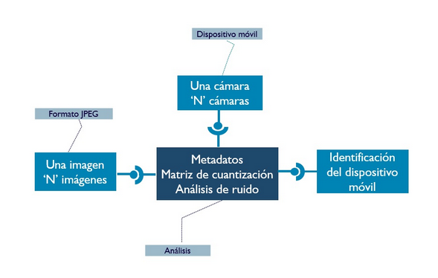

## Técnicas de Identificación de la Fuente

El propósito de estas técnicas se centra en la identificación de la marca, modelo y dispositivo específico empleado para la adquisición de una imagen digital lo cual requiere organizar bien la información para obtener unos resultados favorables.

Existen varios grupos de técnicas para este fin que se explican a continuación.

## Técnicas basadas en Metadatos

Consiste en la extracción de los datos de marca y modelo del objeto de estudio, que son comparados con la información de una imagen de referencia. En este proceso se han de considerar otros elementos técnicos como la versión del software empleado, geolocalización, presencia o ausencia de flash o fecha y hora de adquisición entre otros para que dicha información pueda ser comparada con otros elementos.

Las imágenes pueden ser almacenadas en una amplia variedad de formatos, pero la especificación más común en cámaras digitales es EXIF por lo que es la más usada en estas técnicas. Entre las etiquetas que posee esta especificación se encuentran la marca y modelo en cuestión.

Son las técnicas más sencillas, ya que dependen en parte de los metadatos que el fabricante quiera incluir al generar la imagen, por lo que debe apoyarse en otras técnicas.

La extracción se puede realizar con un análisis binario manual o usando aplicaciones que analizan la imagen y obtienen todos los metadatos que posee de forma automática.

## Técnicas basadas en la Aberración de las lentes

Existen diferentes tipos de aberraciones: esférica, coma, astigmatismo, curvatura de campo, distorsión radial y distorsión cromática. Se propone la distorsión radial de la lente como la técnica más válida para la identificación de la fuente de la cámara. Esta produce que las líneas rectas aparezcan como curvas en la imagen. Ya que los fabricantes utilizan diferentes diseños en las lentes para compensar tal defecto, implica que cada modelo posee un único patrón de distorsión radial que ayudará a identificarla de forma única.

## Técnicas basadas en la Interpolación de la Matriz CFA

Algunos autores consideran que la elección de la matriz de colores CFA y la especificación de los algoritmos de interpolación cromática generan algunas de las diferencias más marcadas entre los diferentes modelos de cámaras.

Dentro de este tipo de técnicas se engloban tres grupos:

* **Huellas en la Interpolación del Color**: se presenta un algoritmo para identificar y clasificar las operaciones de interpolación cromática.
* **Modelo de Correlación Cuadrática de Píxeles**: se utilizan las correlaciones entre píxeles en el proceso de identificación de la fuente.
* **Medidas de Similitud Binarias**: se utiliza un conjunto de medidas de similitud binarias como métricas para estimar la semejanza entre los planos de bits de una imagen.

## Técnicas basadas en las Características de las Imágenes

Utilizan un conjunto de características extraídas del contenido de la imagen para hacer la identificación de la fuente.

Se propone un método de identificación de la fuente utilizando las siguientes características: color, calidad de la imagen y dominio de la frecuencia.

## Técnicas basadas en el Uso de las Imperfecciones del Sensor

Estas técnicas se basan en el estudio de las huellas que los defectos del sensor pueden dejar sobre las imágenes. Estas técnicas se dividen en dos ramas: defectos de píxel y patrón de ruido del sensor Sensor Pattern Noise (SPN). En la primera se estudian los defectos de píxel, los píxeles calientes, los píxeles muertos, los defectos de fila o columna, y los defectos de grupo. En la segunda se construye un patrón del ruido promediando los múltiples residuos de ruido obtenidos mediante algún filtro de eliminación de ruido.